抚顺市“十四五”能源发展规划

前言

“十四五”时期，是全面落实高质量发展要求，深入推进能源生产和消费革命，加快推动抚顺全面振兴、全方位振兴的关键时期，科学谋划未来五年能源发展，对推动能源转型变革，进而实现中长期能源战略目标，保障经济社会持续健康发展具有重要意义。
按照国家《中华人民共和国国民经济和社会发展第十四个五年规划纲要》《辽宁省国民经济和社会发展第十四个五年规划纲要》《抚顺市国民经济和社会发展第十四个五年规划和2035远景目标纲要》的总体部署和要求，编制本规划，重点阐明“十四五”时期抚顺市能源产业发展的基础情况、主要目标和重点任务，为未来五年抚顺市能源产业发展提供根本遵循，为老工业基地振兴发展提供能源保障。

发展基础

“十三五”时期，抚顺市贯彻落实国家、省的决策部署，坚持遵循“四个革命、一个合作”的战略方向，能源供需市场保持平稳，能源总体支撑能力持续增强，能源发展质量逐步提高，能源基础设施建设有序推进，能源结构不断优化，节能减排效果明显，体制改革稳步推进，基本完成了省定的各项目标任务，为“十四五”时期能源高质量发展奠定了坚实基础。

一、能源供给基本情况
“十三五”时期，能源生产总量保持稳定。2020年，规上工业企业原煤、原油、天然气（压缩天然气、煤层气）常规化石能源年生产总量分别约为400.59万吨、811.89万吨和4.03亿立方米，电力装机规模和发电量分别达到301.14万千瓦和96.4亿千瓦时。

（一）原煤
“十三五”时期，我市关闭退出30万吨/年以下小煤矿11处，化解产能75万吨/年，同时，西露天矿退煤闭坑，退出产能260万吨/年，累计减少煤炭产能335万吨/年。目前，我市现有生产煤矿为老虎台矿、东露天矿和泰和煤矿，2020年规上原煤产量约为400.59万吨，相比2016年下降38.8%。

（二）原油
抚顺市原油供应主要来源于外市购入，本地生产少量页岩油，2020年产量为45.11万吨。2020年，全市规上原油加工量811.89万吨，主要产品为汽油、柴油、燃料油和液化石油气，产量分别为154.41万吨、176.13万吨、12.11万吨、34.83万吨。

（三）天然气
抚顺市天然气气源主要以外市购入为主，购买量呈逐年递增趋势。市内共有两家燃气供应企业，2020年供气量约为4.03亿立方米。有两家煤层气生产企业，分别为抚矿集团和泰和煤矿，2020年生产量为0.17亿立方米。

（四）电力
2020年，全市电力装机容量达到301.14万千瓦，相比2016年增长28.35%，其中：火力装机容量282.65万千瓦，非化石能源装机容量18.5万千瓦（水电：11.37万千瓦；光伏：7.13万千瓦）；总发电量96.4亿千瓦时，相比2016年增长0.36%，其中：火力发电量94.3亿千瓦时，水力发电量1.21亿千瓦时，火力发电占总发电量的97.82%。

二、能源消费基本情况
“十三五”期间，抚顺一次能源消费结构持续优化，2020年，全市主要能源消费总量1604.15万吨标煤，其中：煤品消费量为769.82万吨标准煤，相比2016年下降7.5%；油品消费量675.81万吨标准煤，相比2016年增长11%；天然气消费量100.85万吨标准煤，相比2016年增长36.5%；全社会用电量112.56亿千瓦时，相当于138.33万吨标准煤，相比2016年增长9.5%。

（一）煤品
2020年，全市规上原煤消费量964.24万吨，相比2016年增长5.37%，主要用于火力发电和供热；规上焦炭消费量172.16万吨，相比2016年增长26.62%，主要应用于黑色金属冶炼行业，煤品消费量占全市能源消费总量的47.99%，占比较大。

（二）油品
2020年，全市规上原油加工量811.89万吨，相比2016年下降3.64%，全部用于石油加工和炼焦加工业；规上工业生产消费的汽油、柴油、燃料油和液化石油气消费量分别为0.34万吨、2.46万吨、0.51万吨和27.64万吨。

（三）天然气
2020年，全市规上天然气消费量4.98亿立方米，相比2016年增长8.30%，主要用于石油加工、黑色金属冶炼、生活消费。“十三五”期间，天然气消费量虽大幅提高，但占一次能源消费比重仍总体偏低。

（四）电力
2020年，抚顺市全社会用电量112.56亿千瓦时，与2016年相比上升9.55%；全社会最大负荷1530兆瓦，与2016年相比下降7.27%。“十三五”时期，全社会用电量基本保持平稳态势，工业用电量处于主导地位。

抚顺市全社会用电量和用电负荷基本情况
年份 | 2016 | 2017 | 2018 | 2019 | 2020
全社会用电量（亿千瓦时） | 102.74 | 104.93 | 111.45 | 110.56 | 112.56
全社会最大用电负荷（兆瓦） | 1650 | 1770 | 1750 | 1730 | 1530

三、重点任务推进情况
“十三五”期间，抚顺市在能源供给侧结构性改革、清洁能源产业发展和能源基础设施建设等方面取得了积极的进展。

（一）供给侧结构性改革深入推进
“十三五”期间，抚顺市认真落实“三去一降一补”任务，煤炭去产能工作初见成效，累计关闭退出30万吨/年以下煤矿11处，化解产能75万吨；化解煤电过剩产能取得积极进展，累计淘汰关停落后煤电机组15万千瓦；煤炭清洁高效利用水平不断提高，抚矿热电厂“上大压小”项目建成投运。2020年，单位地区生产总值能耗降低-2.39%，单位地区生产总值二氧化碳排放量降低-0.04%。

（二）清洁能源产业起步发展
“十三五”期间，抚顺市清洁能源产业起步发展，辽宁东方发电、抚矿南舍场一期等四个光伏项目并网发电，清原抽水蓄能电站一期项目稳步建设、二期项目积极谋划，城市垃圾焚烧发电项目等生物质能产业项目加快建成并网，清洁能源产业呈现出水电、光伏、生物质发电等多点开花的良好局面。

（三）能源基础设施建设加快推进
“十三五”期间，加快推进城市输配电网络建设，积极实施农村电网升级改造工程，累计完成电网投资27.44亿元，电网供电能力和供电可靠性进一步增强；新能源汽车充电基础设施不断完善，建成332个充电桩，民生用能品质进一步提升。

专栏一 “十三五”抚顺能源发展情况
类别 | 指标 | 单位 | 2016年  基数 | 2020年末完成情况
生产情况 | 规上工业原煤产量 | 万吨 | 654.93 | 400.59
 | 规上工业原油加工量 | 万吨 | 842.55 | 811.89
 | 电力装机规模 | 万千瓦 | 234.63 | 301.14
 | 发电量 | 亿千瓦时 | 96.05 | 96.4
消费  情况 | 能源消费总量 | 万吨  标准煤 | 1528.01 | 1604.15
 | 煤品消费量 | 万吨  标准煤 | 832.19 | 769.82
 | 油品消费量 | 万吨  标准煤 | 608.68 | 675.81
消费  情况 | 天然气消费量 | 万吨  标准煤 | 73.90 | 100.85
 | 全社会用电量 | 亿千瓦时 | 102.75 | 112.56
 |  | 万吨  标准煤 | 126.28 | 138.33
清洁绿色 | 单位地区生产总值能源消耗降低 | % | +3.15 | -2.39
 | 单位地区生产总值二氧化碳排放下降 | % | 1.46 | -0.04

第二章 发展形势

一、国内外能源发展形势

（一）国外能源发展形势
当前，世界正经历百年未有之大变局，俄乌战争和“新冠肺炎”疫情的严重冲击，对全球发展格局、整治、经济等诸多方面产生深刻影响，世界经济进入深度衰退，不稳定不确定因素明显增多。与此同时，新一轮科技革命和产业方兴未艾，
非常规油气、低碳能源、可再生能源、安全先进核能等一大批新兴能源技术正在改变传统能源格局，加快发展清洁能源，推动后疫情时代世界经济“绿色复苏”，已成为全球共同发展目标。

（二）国内能源发展形势
当前，中国经济保持低位平稳运行，从高速发展进入高质量发展阶段。我国能源需求量总体可控，能源消费增速趋缓，产业结构不断优化，能源产业发展正从量的保障向质的提升转变。“十四五”时期，是我国从“全面建成小康社会”向“全面实现社会主义现代化”迈进的关键时期，对内对外合作开放不断深入，新旧动能加快接续转换，正在加快构建以国内大循环为主体、国内国际双循环相互促进的新发展格局，推进能源绿色转型，提升居民用能品质，已成为我国能源产业发展重点方向。

二、抚顺市能源发展的机遇与挑战

（一）能源发展的有利条件
1.宏观政策有力支持
习近平总书记在中央经济工作会议等重要讲话中多次提及“清洁能源”转型的相关论述以及到辽宁和抚顺视察指导工作时作出的重要指示精神，为抚顺市能源产业指明了发展方向。《国务院办公厅关于推动能源高质量发展的实施意见》等政策措施，为抚顺市能源产业发展提供了根本遵循。省政府办公会提出的“清洁能源跨越式发展”目标，为抚顺市能源产业释放出更多的发展机遇。
2.体制机制不断完善
电力体制改革不断加快，迈出了实质性步伐，能源市场化程度不断提高。不断完善的电价及可再生能源发电上网机制将为抚顺市可再生能源电力消纳以及产业发展提供强有力的保障和支持。
3.自然资源特征明显

抚顺市光照资源较为丰富，温暖季节的太阳总辐射量占全年辐射量的72%左右，寒冷季节的太阳能总辐射量占全年太阳总辐射量的27%-28%左右。太阳能总辐射量的最大值出现在5月份，最小值出现在12月份，属于B类资源很丰富地区。风力50W/m²以上出现频率基本在26.6%左右，全年约有1/3以上时间的风能密度属于风能资源开发的可用范围，具备风力发电项目建设基础。
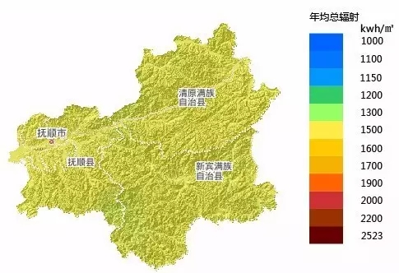
抚顺市太阳能总辐射量数据
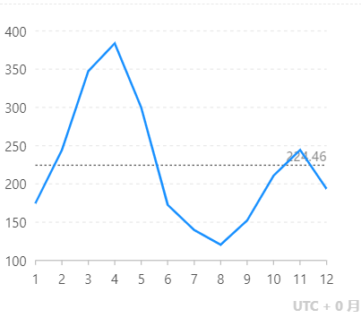
风功率密度（以南口前镇为例）
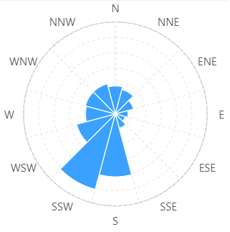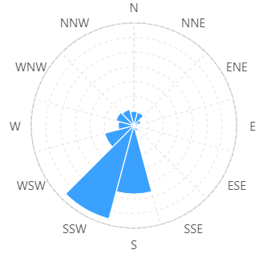
风频和风能分布（以南口前镇为例）
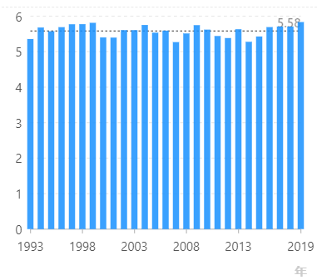
长年代风速变化图（以南口前镇为例）
4.生态矿产资源丰富
抚顺市水资源丰富，人均占有量为1530立方米；全市林业用地面积81.4万公顷，占全市土地总面积的72.2%；有林地面积76.5万公顷，森林覆盖率达67.92%，森林绿化率68.9%。抚顺市能源矿产储量丰富，区位条件优越，优势突出。油页岩、煤、煤层气储量大，曾被誉为“煤都”。油页岩的保有资源储量38.9亿吨；煤的保有资源储量7.5亿吨（其中基础储量5.9亿吨），占全省资源储量11.6%；煤层气的资源量66亿立方米，占全省的16.7%。
5.区位优势交通便利
抚顺市地理坐标为东经123°55′，北纬41°52′，东与吉林省接壤，西距省会沈阳市45公里，北与铁岭毗邻，南与本溪相望。距沈阳桃仙国际机场40公里，距营口海港200公里，距大连海港400公里，均有高速公路和铁路相连。便利的交通条件，为推进电力通道建设，提升电源项目的消纳和外送能力，提供了坚实基础。同时，也为推进沈抚同城化建设，融入沈阳现代化都市圈，打造辽东绿色经济区，提供了重要保障。
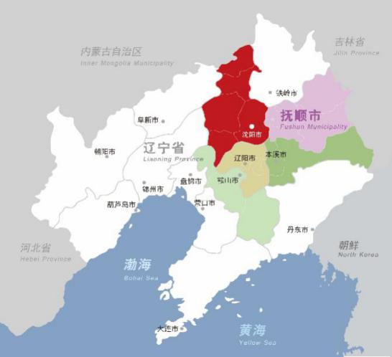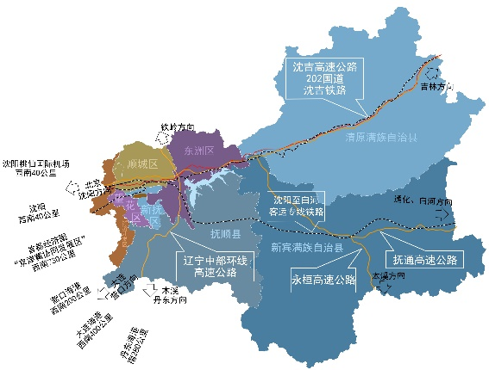
沈阳经济区及抚顺市对外交通示意图

6.工业发展基础扎实
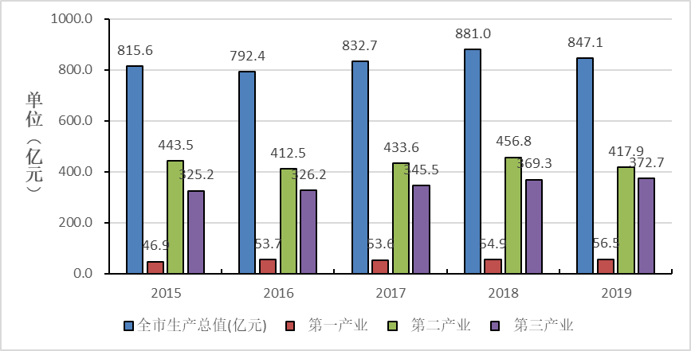
抚顺市近年经济发展状况
抚顺市有较为雄厚的工业基础，2019年，全市现有工业企业4200余户，其中规上工业企业277户；全市规模以上工业实现产值1049.9亿元。抚顺市是辽宁省重要的能源基地和重化工产业基地，在传统的冶金、石化装备制造等领域聚集着一批具有影响力的大中型企业，抚顺石化公司、抚顺特殊钢等企业的产品和技术在全国处于领先地位，可以为能源产业发展提供原材料、配套产品和技术支持。

（二）能源发展的主要挑战
1.能源供给对外依存度高
由于本地煤炭开采量的降低，煤的购买量呈现上升趋势。原油全部来源于外市购入。天然气主要以外购为主，其购买量呈逐年加大趋势。焦炭全部由外市调入且呈上升趋势，由于资源储备条件限制，化石能源储量渐趋萎缩。“十四五”期间，煤炭自给量占可供量的比重难以发生较大变化；原油大部分都由外市调入的局面不会改变。随着能源需求的稳步增长和省内煤、油、气等常规能源资源储量的加速萎缩，能源供应的对外依存度将继续提高，转变能源消费方式、提高能源使用效率，加强能源区域合作，完善能源输送通道势在必行。
2.能源结构调整任务艰巨
能源生产方面，由于电力、天然气在能源总量中所占比例较小，基本上没有改变原煤和原油的主导地位，全市地区生产总值能耗仍然较高。能源消费方面，受指标等条件限制，风电、光伏等可再生能源产业发展空间有限，同时，由于石化、冶金等高耗能企业占比较高和北方冬季采暖需求大等因素制约，我市以煤为主的能源消费结构仍需进一步完善。
3.生态环保刚性约束增强
随着生态文明建设的持续推进，能源重大项目和基础设施建设所面临的约束不断增强，既要与国土空间规划及行业发展规划做好衔接，又要避免触碰生态环保红线、资源利用上线和环境质量底线，我市能源项目推进面临更多挑战。

第三章 发展思路

一、指导思想
以习近平新时代中国特色社会主义思想为指导，全面贯彻党的二十大精神，坚持新发展理念，以供给侧结构性改革为主线，以“四个革命一个合作”能源安全新战略为指引，以“碳达峰、碳中和”战略目标为任务，主动适应经济发展新常态和能源革命新趋势，按照省委、省政府决策部署和市委、市政府提出的建设“两大基地”、发展“六大产业”、推进“三个融合”、建设“五个抚顺”的总体思路，把大力培育绿色发展新动能作为主攻方向，将清洁能源产业作为抚顺市重点产业和支柱产业，全面构建清洁低碳、安全高效的现代能源体系，切实推动能源高质量发展。

二、基本原则

（一）市场引导，创新发展
发挥市场配置资源的决定性作用，以市场需求为目标，更大范围优化配置能源资源。加强科技自主创新，提升能源科技应用水平。加快技术创新、体制机制创新、商业模式创新，促进能源产业持续健康发展。

（二）保障需求，协调发展
深入推进能源供给侧结构性改革，加快传统能源与新兴能源互补融合，稳定一次能源生产供给，积极发展替代能源。加强能源系统统筹协调和集成优化，优化能源结构布局。实行能源消费总量和能耗强度双控行动，保障合理用能、鼓励节约用能、限制过度用能，严控高能耗低效益，全方位提高能源利用效率。

（三）清洁低碳，绿色发展
优化调整能源结构，促进化石能源清洁高效利用，逐步降低煤炭消费比重，提高天然气比重，并着手发展非化石能源消费，逐步降低二氧化碳排放强度和污染物排放水平，建设新型清洁能源产业，打造新能源产业集群，实现能源发展与生态文明建设融合并进。

（四）合作共赢，开放发展
加快“沈抚同城化”建设，与沈阳现代化都市圈深度融合，提升能源企业创新发展能力，扩大对外开放水平，打造高端交流平台，利用域内、域外两个市场，推动抚顺市与沈阳经济区等城市，基础设施互联互通，能源产业发展共赢。

（五）惠及民生，共享发展
加强能源基础设施和公共服务能力建设，着力解决能源发展薄弱环节，显著提高能源普遍服务水平。加快发展新能源、分布式能源，统筹城乡用能，实现城乡能源公共服务均等化。

三、发展目标

（一）能源供给
“十四五”期间，全市原煤产量稳定在515万吨左右，原油产量稳定在50万吨左右，电力装机规模达到532.34万千瓦左右。

（二）能源消费
到2025年，能源消费总量达到1993万吨标准煤，年均增速约4.9%。非化石能源装机比重达到43.4%。全社会用电量146亿千瓦时。

（三）清洁绿色

“十四五”期间，单位地区生产总值能源消耗累计降低15%，单位地区生产总值二氧化碳排放量完成省下达任务。
专栏二 “十四五”抚顺能源发展主要指标
类别 | 指标 | 单位 | “十三五”末  （2020年） | “十四五”末
生产 情况 | 规上工业原煤产量 | 万吨 | 400.59 | 515
 | 规上工业原油加工量 | 万吨 | 811.89 | 850
 | 电力装机规模 | 万千瓦 | 301.14 | 532.34
 | 发电量 | 亿千瓦时 | 96.4 | 126.65
消费 情况 | 非化石能源装机比重 | % | 6.1 | 43.4
 | 能源消费总量 | 万吨  标准煤 | 1604.15 | 1993
 | 全社会用电量 | 亿千瓦时 | 112.56 | 146
 |  | 万吨  标准煤 | 138.33 | 179.43
清洁  绿色 | 单位地区生产总值能源消耗降低 | % | -2.39 | [15]
 | 单位地区生产总值二氧化碳排放下降 | % | -0.04
第四章 重点任务

一、加快布局清洁能源，推动产业转型发展
加快布局清洁能源，利用东部山区水资源优势发展水电产业；利用工矿废弃地等空间优势发展光伏产业；利用风力资源充足及市场缺口优势发展风能产业；利用农村秸秆资源丰富及农民用能需求导向优势发展生物质能产业。

（一）做强做大抽水蓄能产业
坚持“统筹规划、合理布局”的原则，根据辽宁省新能源开发、区域间电力输送情况及电网安全稳定运行要求，加快抽水蓄能电站建设，改善电网调峰压力，推动储能系统、电力系统筹协调优化运行。
积极推进清原抽水蓄能电站一期项目建设，力争“十四五”期间6台单机30万千瓦机组全部并网发电。结合一期电站项目，探索建立电站+储能、电站+生态旅游的产业模式，确保实现“建设一座电站，带动一方经济，保护一片环境，致富一方百姓”。大力推进清原抽水蓄能电站二期项目前期工作，实现“十四五”期间开工建设目标。探索利用矿坑治理建设抽蓄电站,加快推动西露天矿抽水蓄能电站项目前期研究，力争“十四五”期间开工建设。
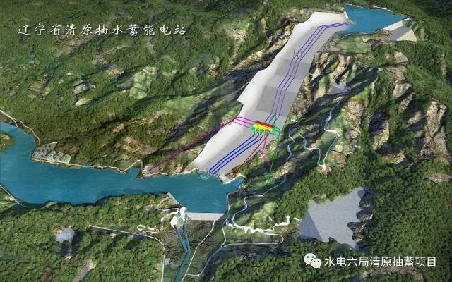
抚顺市清原抽水蓄能电站
专栏三 “十四五”抽水蓄能项目
在建项目：
清原抽水蓄能电站一期项目
储备项目：
清原抽水蓄能电站二期项目、西露天矿抽水蓄能电站项目、新宾旺清门镇抽水蓄能电站项目。

（二）大力发展光伏产业
充分利用矿区等废弃土地发展光伏发电，在保护生态的前提下，因地制宜探索光伏治沙、水光互补、农光互补等光伏发电与多种产业融合发展。研究推进采煤沉陷区及老工业区搬迁改造光伏项目。鼓励有条件地区利用屋顶、院落等发展分布式光伏发电。

专栏四 “十四五”光伏项目
在建项目：
抚顺市晶能太阳能发电有限公司西舍场100MW光伏发电项目、抚顺矿区西舍场200MW光伏发电项目、抚顺矿区100MW光伏发电项目、抚矿南舍场二期光伏发电项目、新抚区屋顶分布式光伏项目
储备项目：
抚顺市采煤沉陷区、清原县红透山、新宾县旺清门镇、苇子峪镇等储备光伏项目。

（三）加快发展风电产业
按照“统筹规划、有效利用”的原则布局新增风电，积极争取上级政府指标支持，努力填补抚顺市风电项目空白。在不突破环保土地红线的前提下，积极推进集中式风电项目建设。在消纳市场、送出条件有保障的前提下，有序推进风电的就地开发和高效利用，因地制宜发展分散式风电，把握风电开发节奏，协调风电发展与储能系统建设，将弃风率控制在合理水平。
专栏五 “十四五”风电项目
储备项目：
抚顺县、顺城区、东洲区、清原县、望花区、新抚区等储备风电项目

（四）积极发展生物质能产业
积极推动城市生活垃圾焚烧发电、中能建投生物质热电联产等项目完成建设，全面达产达效的同时，按照因地制宜、统筹兼顾、综合利用、提高效率的思路，推进生物质发电项目建设。推广秸秆等废弃物资源丰富的农村建设沼气工程，探索秸秆气化、生物质热电气三联产技术和大型先进低排放生物质成型燃料锅炉发电供热的应用。
专栏六 “十四五”生物质项目
建成重点项目：
抚顺市城市生活垃圾焚烧发电项目、清原生物质热电联产项目
储备项目：
清原县、东洲高新技术园区等储备生物质发电项目

二、深度开发传统能源，推进产业升级发展
科学发展传统能源产业，以抚顺矿业集团、抚顺石化公司等重点企业为依托，实施一批强链、延链、建链、补链重点项目。实施好减油增化、结构调整、科技创新三大工程，切实打好石化产业转型升级攻坚战。支持煤炭绿色智能开采，推进矿山绿色发展。构建矿区循环经济模式，发展页岩油及其深加工产品。

（一）加快石化产业产品结构调整，积极推进炼化一体化
促进炼油产业结构优化，按照核心企业—产业链—产业集群—产业基地的发展模式，全面提升炼化一体化能力，打造石化产业集群，从根本上改变“油头大、化身小、产业链短、附加值低”的现状。推动炼油企业加快升级，优化配置原油资源；持续优化产品结构，最大限度减少柴油产量，努力增产高标号汽油、航煤、石蜡、裂解原料，不断提升创效能力；提升装置运行效率，降低能量消耗，确保装置达产、达标；助推炼油工业实现智能化、数字化。
拉长加宽石化产业链，全力打造炼油强、化工专“炼化一体化”产业格局，依托抚顺石化公司化工原料优势，推进抚顺石化公司与地方企业在原料互供等方面的合作，发挥石化公司产业优势，持续推进大企业释放原材料产能，为抚顺高新区现有化工企业和新上项目争取更多的化工原料，推进石油化工及精细化工产业链不断延伸发展。
专栏七 “十四五”石化碱油增长改造项目
储备项目：
FHQ-500B干馏项目，抚顺石化公司发挥资源优势、增产油蜡特色产品改造工程，抚顺石化公司乙烯装置扩能改造工程

（二）促进煤炭产业高质量发展
加强煤炭储备能力体系建设。推动煤电企业通过签订中长期合同，与地方煤矿企业建立煤炭储备合作机制，形成互利共赢、长期稳定的供需合作关系，不断提高煤炭稳定供应和应急保障能力。支持具备条件的煤矿释放先进产能。按照绿色化、精准化、智能化的要求，在对历史遗留地质灾害进行有效治理的情况下，推动东露天矿扩能改造等项目落地，实现煤炭资源高效利用。加强地方煤矿智能化建设，加快煤矿智能化技术装备应用，确保灾害严重煤矿智能化建设符合国家相关标准。

（三）推进发展页岩油上下游产业
在保障安全、绿色环保的前提下，实现绿色化、智能化、精准化开采，最大限度地开发利用油页岩资源，不断完善循环经济产业链，带动下游产业发展，力争本地页岩油产量达到50万吨规模；鼓励抚矿集团等重点企业实施“走出去”发展战略，积极获取外埠资源储量或托管经营，实现域外油页岩资源获取工作取得实质性进展，争取达到年产页岩油10万吨规模。

三、完善能源消费结构，推进能源绿色发展
完善能源消费结构，加快推动工业布局优化和结构调整，强化能源消费总量和强度“双控”的整体思路，进一步降低单位产值能耗；在清洁取暖、工业生产、建筑供冷供热、交通运输、生活消费等领域，大范围推广电能替代。

（一）提高煤炭清洁利用水平
实行煤炭消费总量控制，降低煤炭消费比例，推进煤炭清洁利用。加强煤炭市场监管，严格执行销售煤炭质量标准，逐步取缔散煤销售网点。大力推进散煤替代，扩大高污染燃料禁燃区范围。推进燃煤电厂超低排放和节能改造，加快淘汰落后煤电机组，有序防范化解煤电产能过剩风险。加快推进清洁取暖，按照“以热定电”的原则，依托背压机组、热电联产等技术，推广城区高效一体化供热；农村地区因地制宜发展生物质、太阳能、电供暖等，加快构建农村清洁能源体系。
专栏八 “十四五”煤电项目
在建项目：
140MW余热替代城市供热燃煤锅炉项目
储备项目：
抚矿集团背压机组项目、高新区热电联产机组项目

（二）实施能源消费总量和强度“双控”
统筹能源消费双控、遏制“两高”项目盲目发展与“双碳”目标任务，严格实施固定资产项目节能审查，不断强化重点领域节能监察，坚决将能源消费双控落实到具体项目、关键节点上，着力提升抚顺市能效水平。进一步强化能源消费双控目标的倒逼机制，突出能耗强度任务目标重要性，充分考虑新增可再生能源消费和原料用能不纳入能源消费总量控制，严把准入关，保证新上项目能效处于行业先进水平。围绕“三篇大文章”，加快培育壮大新兴产业，改造升级耗能较为严重的“老字号”和“原字号”，对现有用能存量进一步挖潜，释放能耗增量空间。鼓励钢铁、化工、有色金属、建材等行业企业充分利用余热、余压等富余能源，开展发电、供暖等业务，提高能源梯级利用水平。探索推进全市能耗在线监测系统应用，通过数字化手段提高用能管理水平，推动能源要素优化配置。

四、强化基础设施建设，推进能源安全发展
强化城市输配电网络建设，实施农村电网改造升级工程，合理布局充电设施，建设智能高效充电基础设施网络，适应城乡经济发展用电需求。探索推进油、气、电、氢“四位一体”综合能源站点建设。加快天然气管道建设，推进城市热力管网、城镇燃气管网的建设覆盖。

（一）加快完善城乡输配电网建设
结合新型城镇化建设和“新基建”需要，强化城市输配电网建设，保障5G基站、电动汽车充电桩等新基建项目有序供电；落实国家、省脱贫攻坚、区域协调发展等战略安排，推进实施农村电网改造升级工程，重点解决电网网架薄弱、农网区域供电可靠性不足等问题。加快推进城乡66千伏、220千伏和500千伏电网项目建设,打造坚强可靠智能电网。
专栏九 “十四五”智能电网项目
500千伏供电配套工程打捆项目、66千伏供电配套工程打捆项目、220千伏供电配套工程打捆项目，清洁能源电源配套送出工程。（见附表）

（二）加快推进城镇燃气管网建设
加强和完善中心城区天然气管网建设和改造工作，推进新建住宅小区、学校、医院等同步配套天然气管网建设，逐步建立和形成安全可靠、满足中心城区气化需要的天然气输配管网体系。支持对天然气管线已到达的县（区），加快向工业园区、重点乡镇的延伸和覆盖，努力解决天然气利用“最后一公里”问题。
专栏十 “十四五”燃气管网项目
在建项目：
抚顺市燃气供气管网设施项目、抚顺市城市燃气改造工程项目、新抚区燃气管道建设项目
储备项目：
顺城区老旧小区改造燃气管道项目、抚顺特钢天然气管线建设项目

（三）加快充电基础设施建设
以提升电动汽车充电保障能力为目标，建立适度超前、布局均衡、智能高效的充电基础设施体系。加快推进新建居住社区充电设施和既有居住社区充电设施建设，创新居住社区充电服务商业模式。提升城乡地区充换电保障能力，优化城市公共充电设施布局，加强县城、乡镇充电设施和公路沿线充电基础设施建设，提升单位和园区内部充电保障水平。探索推进加氢、加气（油）、充电桩一体化建设。“十四五”期末，力争建成充电桩400个。
专栏十一 “十四五”充电基础设施项目
储备项目：
抚顺城区、乡镇充电基础设施项目

五、加快能源创新应用，推进能源高质量发展
聚焦“六大产业”，培育科技创新平台、加快能源技术创新应用，夯实能源装备产业基础。提升电网智能化水平，促进清洁能源消纳。加快能源互联网建设，推动电网数字化升级和智慧能源系统构建，建设清洁低碳、高效互动、智能开放的智慧能源系统。加快源网荷储友好互动系统建设，构建高效存储、智能协同的综合能源系统。

（一）增强能源技术创新驱动能力
加强能源技术科技创新基础能力建设，围绕关键领域技术创新，强化基础性、前沿性技术和共性技术平台建设，促进产业技术水平提升。争取国家重大科技基础设施、重要科研机构和重大能源技术创新能力项目落户抚顺，加快推进重大创新平台建设，支持科研机构关键能源技术领域的研发，加快促进科技成果转化生产力。支持氢能技术研发，依托抚顺石化、抚矿集团远东页岩炼化公司等企业比较优势，推进煤层气、化工尾气、可再生能源等多种途径制氢，打造制氢、储氢、用氢产业链，支持相关示范项目建设，探索氢能商业化和产业化。

（二）积极推进能源智能建设
积极推进智能友好互动的能源系统建设，构建多种能源形态灵活转换、高效存储、智能协同的综合能源系统。加强能源互联网基础设施建设，建设能源生产消费的智能化体系、多能协同综合能源网络、与能源系统协同的信息通信基础设施，为5G应用、数字经济建设提供能源保障。

（三）构建多能互补集成优化系统
积极构建终端供能系统，积极推进新楼宇、新工业园区、新建大型公共设施（车站、医院、学校等）和商务区等新增用能区域，实施终端一体化集成供能工程，因地制宜推广天然气热、电、冷三联供、分布式再生能源发电、浅层地热供暖制冷等供能模式，加强热、电、冷、气等能源生产耦合集成和互补利用。在既有工业园区等用能区域，推进能源综合梯级利用改造，推广应用上述供能模式，加强余热余压、工业副产品、生活垃圾等能源资源回收及综合利用。利用大型综合能源集中区域风能、太阳能、水能、煤炭、天然气等资源组合优势，推进风光水火储多能互补工程建设运行。

（四）夯实能源装备产业基础
强化与城市核心区及周边区域的产业对接与资源接续，以输变电设备制造为重点，培育和发展一批特色明显、结构优化、市场竞争力强的能源装备企业，加快推进产业化，以提高发展质量和效益水平为重点，发挥龙头企业基础性和带动、辐射作用，提升能源装备的智能制造水平，在精、细、尖、特方面寻求突破，做大做强能源装备产业，为城市转型振兴奠定坚实基础。
第五章 保障措施

一、充分发挥政府职能，抓好规划组织实施
充分发挥政府职能,切实加强规划实施组织领导工作，按照全市能源发展目标和重点任务，明确牵头单位、工作责任和目标节点，建立健全各县区、各部门、各企业分工合作机制，加强重大事项的会商和协商，形成推动规划实施的整体合力。强化能源规划与国民经济和社会发展规划以及国土空间规划、节能减排、生态环保等相关规划的衔接和协调，将列入本规划的重点工程、重大项目纳入相关专项规划，有序协调资源配置、指标约束和建设时序。注重能源规划和年度计划的衔接和协调，各有关部门根据规划的要求和任务，加强各项指标衔接与分解，逐年落实规划提出的目标任务。

二、完善产业政策体系，强化政策要素保障
贯彻《电力法》《煤炭法》《节能法》《可再生能源法》等法律法规和有关能源产业政策，用项目化思维方式落实上级政策，组织实施一批能源产业在建项目，做好统筹安排，优化项目布局，加强实施管理。促进能源产业政策与财税、金融、土地、价格、环保等相关产业政策的统筹协调，确保各项政策连贯统一，提高政策综合效力。不断优化营商环境，提升土地、资本、技术、资源等要素供给能力，为推动能源项目建设、加快能源高质量发展提供有力支撑。

三、建立监督评估机制，做好规划实施监测
加强规划监测评估，建立规划“编制-实施-评估-调整”的滚动循环机制，对规划实施情况进行动态管理。加强能源统计监测，完善规划指标统计制度，提高规划实施监测分析的及时性、全面性和准确性。各部门按照职责分工，建立动态反馈机制，及时向市政府报送重点任务及相关指标完成情况。各县区政府定期对规划实施情况进行跟踪分析，创新评估方式，探索引入社会机构参与评估。市发展改革委会同各相关部门，根据监测评估结果，结合能源产业发展需求及变化，及时对规划指标和重点任务进行调整。强化目标任务落实，将发展目标任务纳入各县区政府、各部门综合考核评价体系。

四、加强舆论宣传引导，营造浓厚社会氛围
加大对规划的宣传力度，营造良好舆论环境。深入贯彻习近平总书记关于东北、辽宁、抚顺振兴发展的重要讲话和指示批示精神，积极弘扬“清洁、低碳、安全、高效”的能源产业发展理念，充分调动全社会积极性，最大限度地汇聚人民群众的力量和智慧，加强舆论引导，建立健全规划重大事项实施情况公开机制、社会监督机制和公众评议机制，定期向社会公众发布实施信息，自觉接受社会监督，积极动员各种社会力量共同推进规划实施，不断把能源革命推向深入。

附件：
表一

抚顺“十四五”能源重点建设项目表
序号 | 项目名称 | 装机容量  （万千瓦） | 投资  （亿元）
一、清洁能源项目
1 | 辽宁清原抽水蓄能电站项目 | 180 | 109
2 | 抚顺市晶能太阳能发电有限公司  西舍场100MW光伏发电项目 | 10 | 4
3 | 抚顺矿区西舍场200MW光伏发电项目 | 20 | 8.99
4 | 抚顺矿区100MW光伏发电项目 | 10 | 4.85
5 | 抚矿集团南舍场二期20MW.  光伏发电项目 | 2 | 0.8
6 | 新抚区屋顶分布式光伏 | 2.2 | 0.97
7 | 中能建投红透山40兆瓦的生物质  热电联产项目 | 4 | 4
8 | 抚顺市城市生活垃圾焚烧发电项目 | 3 | 5.75
9 | 140MW余热替代城市供热燃煤锅炉 | 14 | 0.66
小计 |  | 245.2 | 139
二、传统能源项目
10 | FHQ-500B干馏项目 | - | 2.8
11 | 抚顺石化公司发挥资源优势、  增产油蜡特色产品改造工程 | - | 8.32
12 | 抚顺石化公司乙烯装置扩能改造工程 | - | 63
13 | 抚矿集团背压机组项目 | 6 | 9.9
14 | 高新区热电联产机组项目 | 9.6 | 16
小计 |  | 15.6 | 100
三、基础设施项目
15 | 抚顺汤图66千伏输变电工程 |  | 0.39
16 | 抚顺富尔66千伏输变电工程 |  | 0.31
17 | 抚顺杨家-苇子峪66千伏  线路改造工程 |  | 0.43
18 | 国网辽宁抚顺供电公司2020年  顺城区10千伏配电自动化  终端建设工程 |  | 0.1
19 | 国网辽宁抚顺供电公司2020年  新抚区10千伏配电自动化  终端建设工程 |  | 0.15
20 | 国网辽宁抚顺供电公司调度数据网  第二接入网建设 |  | 0.17
21 | 辽宁抚顺清原抽水蓄能电站  500千伏送出工程 |  | 5.6
22 | 抚顺市望花区晶能西舍场  100MW光伏发电项目220千伏  送出工程 |  | 0.3
23 | 抚顺后安66千伏开关站新建工程 |  | 0.68
24 | 抚顺后安66千伏开关站  66千伏送出工程 |  | 0.22
25 | 抚顺清原县10千伏杨南联线  网架完善工程 |  | 0.125
26 | 抚顺市城市生活垃圾焚烧发电  PPP项目66千伏送出工程 |  | 0.05
27 | 国网辽宁抚顺供电公司生产  综合楼工程 |  | 1.16
28 | 沈阳-白河高速铁路抚顺抚顺北  牵引站220千伏外部供电工程 |  | 0.65
29 | 沈阳-白河高速铁路抚顺永陵  牵引站220千伏外部供电工程 |  | 3.8
30 | 沈阳-白河高速铁路抚顺新宾  牵引站220千伏外部供电工程 |  | 2.8
31 | 抚顺敖家堡66千伏变电站扩建工程 |  | 0.25
32 | 抚顺金鼎66千伏变电站扩建工程 |  | 0.13
33 | 抚顺方晓66千伏输变电工程 |  | 0.31
34 | 抚顺清原县10kV北树线网架完善工程 |  | 0.09
35 | 抚顺矿区100兆瓦光伏发电项目  220千伏送出工程 |  | 0.17
36 | 抚矿集团200MW光伏发电项目  220千伏送出工程 |  | 0.05
37 | 抚顺石岭500kV输变电工程 |  | 15
38 | 抚顺工农220kV变电改造工程 |  | 1.3
39 | 抚顺市燃气供气管网设施项目 |  | 1.57
40 | 新抚区燃气管道建设项目 |  | 1.11
小计 |  |  | 36.915
总计 |  |  | 276

表二：

抚顺“十四五”能源储备项目表
序号 | 项目名称 | 项目类别 | 装机容量  （万千瓦） | 投资  （亿元）
一、清洁能源项目
1 | 辽宁清原抽水蓄能电站  项目二期 | 抽蓄 | 120 | 71
2 | 西露天矿抽水蓄能电站项目 | 抽蓄 | 120 | 85
3 | 新宾县抽水蓄能电站项目 | 抽蓄 | 100 | 68
4 | 抚顺县30万千瓦  风电示范项目 | 风电 | 30 | 12
5 | 顺城区30万千瓦  风力发电项目 | 风电 | 30 | 12
6 | 东洲区20万千瓦  风电示范项目 | 风电 | 20 | 8
7 | 新抚区千金乡20万千瓦  风力发电项目 | 风电 | 20 | 8
8 | 清原县20万千瓦风电项目1 | 风电 | 20 | 8
9 | 清原县20万千瓦风电项目2 | 风电 | 20 | 8
10 | 清原县20万千瓦风电项目3 | 风电 | 20 | 8
11 | 望花区20万千瓦风电项目 | 风电 | 20 | 8
12 | 清原10万千瓦生态治理光伏发电项目 | 光伏 | 10 | 4
13 | 采煤沉陷区（新抚、东洲）综合治理20万千瓦  光伏项目 | 光伏 | 20 | 8
14 | 新宾县旺清门镇10万千瓦 光伏发电项目 | 光伏 | 10 | 4
15 | 新宾县苇子峪镇、大四平镇20万千瓦光伏发电项目 | 光伏 | 20 | 8
16 | 新宾县刘家村20万千瓦  光伏发电项目 | 光伏 | 20 | 8
小计 |  |  | 600 | 328
二、传统能源及基础设施项目
17 | 东露天矿扩能改造项目 |  | - | 2
18 | 顺城区老旧小区改造  燃气管道项目 |  | - | 2.4
19 | 抚顺特钢天然气管线  建设项目 |  | - | 0.4
20 | 抚顺各县区充电基础  设施项目 |  | - | -
小计 |  |  |  | 4.8
三、电网工程项目
（一）220千伏及以上工程项目
21 | 抚顺石岭500kV输变电工程 | 具体投资额以审后为准 |  | 15
22 | 抚顺工农220kV变电  改造工程 | 具体投资额以审后为准 |  | 1.3
23 | 清原抽水蓄能电站500kV  送出工程 |  |  | 5.595
24 | 沈阳-白河高速铁路抚顺抚顺北陵牵引站220kV  外部供电工程 |  |  | 0.6521
25 | 沈阳-白河高速铁路抚顺永陵牵引站220kV  外部供电工程 |  |  | 3.8
26 | 沈阳-白河高速铁路抚顺新宾牵引站220kV  外部供电工程 |  |  | 2.7981
27 | 抚顺宁抚天朔200MV  风电项目220kV送出工程 | 具体投资额以审后为准 |  | 2.2
28 | 抚顺金木-中寨220kV  线路改造工程 | 具体投资额以审后为准 |  | 2.3
小计 |  |  |  | 33.645
（二）66千伏工程项目
29 | 抚顺城市垃圾发电项目  66kV电源送出工程 |  |  | 0.05
30 | 抚顺锦桥66kV变电站  扩建工程 |  |  | 0.1265
31 | 抚顺后安66kV开关站  新建工程 |  |  | 0.6356
32 | 抚顺后安66kV开关站  66kV送出工程 |  |  | 0.2338
33 | 抚顺文屯66kV变电站  扩建工程 |  |  | 0.0153
34 | 抚顺中寨-东堡T接高家街变66kV线路新建工程 |  |  | 0.0119
35 | 抚顺中能建投抚顺清原  生物质发电项目  66kV送出工程 |  |  | 0.0683
36 | 抚顺高山-柳林改接詹家66kV线路新建工程 | 具体投资额以审后为准 |  | 0.157
37 | 抚顺方晓66kV输变电工程 | 具体投资额以审后为准 |  | 0.2307
38 | 抚顺碾工66kV输变电工程 | 具体投资额以审后为准 |  | 0.55
39 | 抚顺望开66kV输变电工程 | 具体投资额以审后为准 |  | 0.143
40 | 抚顺和平-工农转接新钢中心变66kV线路新建工程 | 具体投资额以审后为准 |  | 0.0945
41 | 抚顺红升66kV输变电工程 | 具体投资额以审后为准 |  | 0.22
42 | 抚顺杨家-马架子66kV线路改造工程 | 具体投资额以审后为准 |  | 0.1875
43 | 抚顺贵城66kV输变电工程 | 具体投资额以审后为准 |  | 0.38
44 | 抚顺大柳66kV输变电工程 | 具体投资额以审后为准 |  | 0.0988
45 | 抚顺东堡66kV输变电工程 | 具体投资额以审后为准 |  | 0.1366
46 | 抚顺金鼎66kV变电站  扩建工程 | 具体投资额以审后为准 |  | 0.1296
47 | 抚顺中寨-大苏河66kV  线路改造工程 | 具体投资额以审后为准 |  | 0.1045
48 | 抚顺新宾-红庙子66kV  线路改造工程 | 具体投资额以审后为准 |  | 0.4152
49 | 抚顺敖家堡66kV变电站  扩建工程 | 具体投资额以审后为准 |  | 0.2498
50 | 抚顺永陵-北四平改接  兴京66kV线路新建工程 | 具体投资额以审后为准 |  | 0.0928
51 | 辽宁抚顺金木-中寨T接  苍石变电站66kV线路工程 | 具体投资额以审后为准 |  | 0.404
52 | 辽宁抚顺兰新-抚矿光伏  T接胜开变电站66kV  线路工程 | 具体投资额以审后为准 |  | 0.36904
53 | 辽宁抚顺北四平66kV  输变电工程 | 具体投资额以审后为准 |  | 0.7258
54 | 辽宁抚顺高山220kV变电站66kV送出工程 | 具体投资额以审后为准 |  | 0.2338
55 | 辽宁抚顺胜开66kV  输变电工程 | 具体投资额以审后为准 |  | 0.4594
56 | 辽宁抚顺汤图66kV  输变电工程 | 具体投资额以审后为准 |  | 0.4348
57 | 辽宁抚顺五一厂66kV  变电站扩建工程 | 具体投资额以审后为准 |  | 0.0774
58 | 辽宁抚顺富尔66kV  输变电工程 | 具体投资额以审后为准 |  | 0.3103
59 | 辽宁抚顺敖家堡-大苏河  T接中寨变电站  66kV线路工程 | 具体投资额以审后为准 |  | 0.2045
60 | 辽宁抚顺清原-孤山子  66kV线路工程 | 具体投资额以审后为准 |  | 0.4400
61 | 辽宁抚顺工业园66kV  变电站改造工程 | 具体投资额以审后为准 |  | 0.2500
62 | 辽宁抚顺杨家-苇子峪  66kV线路改造工程 | 具体投资额以审后为准 |  | 0.433
小计 |  |  |  | 8.673
合计 |  |  |  | 375

